**Orderchamp, Trademart en TICA lanceren samen tijdelijke B2B Pop-Up Store voor retailers**

**Brussel, oktober 2024 &ndash; Orderchamp introduceert in samenwerking met Trademart, het grootste B2B inkoopcentrum van de Benelux, en TICA de B2B Pop-Up Store. Van 27 oktober 2024 tot 28 februari 2025 biedt dit tijdelijke pilootconcept retailers de kans om meer dan 1.000 exclusieve producten te ontdekken op het gebied van mode, accessoires, beauty en geschenken.**

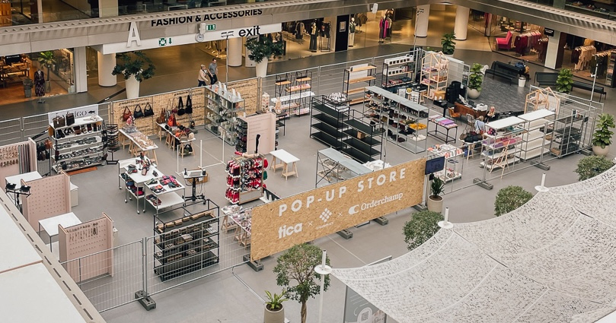

**Uniek inkoopconcept: fysiek en digitaal**

In samenwerking met Trademart en TICA stelt Orderchamp een vernieuwende mix voor tussen fysiek en digitaal inkoopgedrag. Retailers kunnen kleine hoeveelheden producten fysiek inkopen in de Pop-Up Store om te testen bij hun klanten. Voor verdere bestellingen kunnen ze eenvoudig overstappen naar de digitale kanalen van de merken via gelabelde standen die linken naar hun webshop. Dit biedt retailers maximale flexibiliteit om hun aanbod zonder grote financieel risico uit te breiden.

**Nieuwe verkoopmogelijkheden**

Met meer dan 30 merken en een ‘pick-and-buy’ formule, kunnen retailers hun klanten verrassen met exclusieve, trendgevoelige producten die direct beschikbaar zijn. Zo helpen ze hun winkelervaring te verrijken en zich te onderscheiden in een competitieve markt. De tagline van dit pilootproject is dan ook “new brands, new possibilities”.

**Geïnteresseerd ?**

De Pop-Up Store is open van maandag tot en met woensdag, van 10u-17u en tijdens specifieke events. Meer informatie voor retailers vindt u

[hier](https://trademart.be/nl/departementen/popup-store-accessories-gifts)

**.**

Meer informatie over deelname en de voorwaarden voor merken vindt u

[hier](https://trademart.be/nl/exposant-worden/b2b-concept-store)

**.**

**Over: Orderchamp**

Orderchamp is een online inkoopplatform dat merken en retailers in heel Europa met elkaar verbindt. Op het platform biedt de in Amsterdam gevestigde scale-up een uniek en hoogwaardig assortiment aan met meer dan 1 miljoen producten van ruim 7.000 verschillende Europese merken.<br />
<br />
Orderchamp is in 2019 opgericht door Joost Brugmans (CEO), Max Verduyn (COO) en Menno Wolvers (Head of Engineering), Ruud Stelder (investeerder) en Dennis Cuijpers (investeerder). Naast Nederland is het platform ook actief in België, Duitsland, Oostenrijk en Frankrijk en bedient het verschillende klanten uit heel Europa. Tot de investeerders van het bedrijf behoren henQ, Prime Ventures, Stefan van den Berg (voormalig CEO AfterPay), Thomas Plantenga (CEO Vinted / Kleiderkreisel) en Zhong Xu (CEO Deliverect). Orderchamp haalde sinds de oprichting ruim €20 miljoen aan groeikapitaal op.

**Newsroom**

Bekijk het volledige persbericht inclusief meer foto's en video's in onze Newsroom.

[Bekijk het volledige persbericht](https://orderchamp.presscloud.ai/pers/orderchamp-trademart-en-tica-lanceren-samen-tijdelijke-b2b-pop-up-store-voor-retailers)

[Bekijk alle voorgaande persberichten](https://orderchamp.presscloud.ai)

**Contact informatie**

Naam: Kimmy Buurman

E-mail: kimmy@orderchamp.com